|  |  |  |
| --- | --- | --- |
|  | Modélisation | 01/06/2020 |

L’objectif est de pouvoir calculer la pression induite par l’onde stationnaire formée par notre système.

**I – Pression :**

Par définition, on a :

D’où

D’autre part :

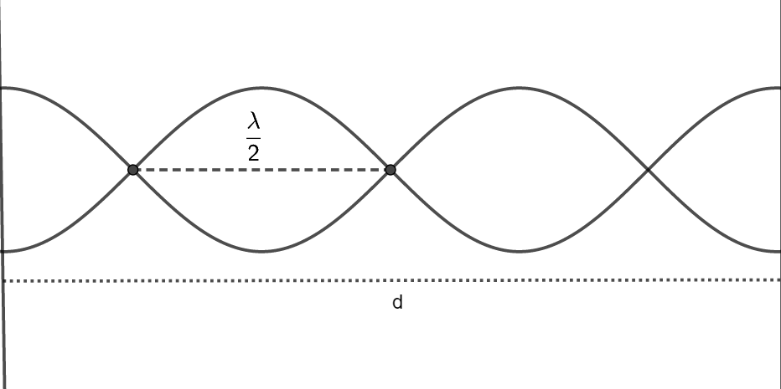

Alors :

Donc

On a finalement :

On obtient alors la fonction python suivante :

|  |  |
| --- | --- |
|  | def calcul_pression(gamma,f,d,k,rho):  """  Entrée : - gamma : Coefficient isentropique du fluide  - f : Fréquence de l'onde  - d : Distance entre les deux sources  - k : entier positif (mode propre)  - rho : masse volumique du fluide  Sortie : - Renvoie la différence de pression par rapport à la pression à l'équilibre  """  return (((d/k)**2)*(f**2)*rho)/(gamma) |

On obtient finalement :

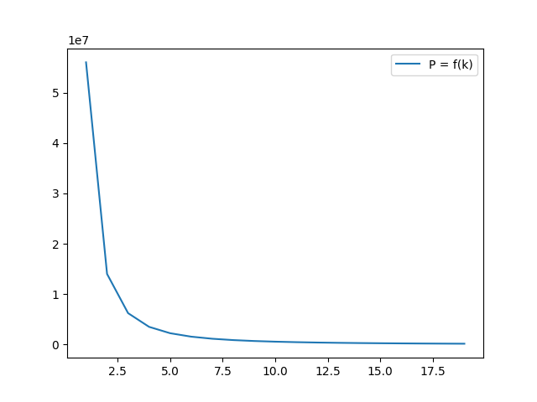

**II – Force :**

On veut maintenant calculer la force appliquée sur un bille de rayon .

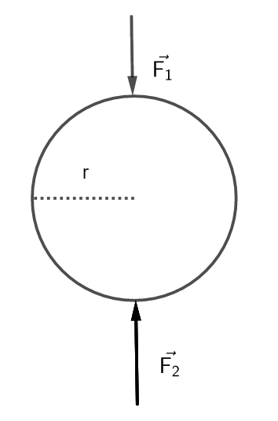

On ne calculera que

Par définition, on a où est la pression et la surface.

Or la surface de la demi bille où s’applique est

On a donc la fonction python :

|  |  |
| --- | --- |
|  | def calcul_force(k,r):  """  Renvoie la norme de la force appliquée sur le bas d'un sphère de rayon r  """  return calcul_pression(gamma,f,d,k,rho)*(2*pi*r**2) |

On a alors :

